Мектеп. №36 қазақ орта мектебі.
Пән: Қазақстан тарихы |  | Мұғалімнің аты-жөні: А.Наурзбаева
Күні: 17.01.2018ж. |  | Класс: 8ә |  | Оқушы саны:
Сабақтың тақырыбы |  | Материалдық мәдениет
Бастапқы білім |  | Қазақстан территориясындағы ерте темір дәуіріндегі ескерткіштерді
Оқу мақсаттары |  | Қазақстанның XIX ғасырдың бірінші жартысындағы материалдық мәдениет түрлері: тұрмыс- салт мәдениеті дәстүрі мен оқушыларды таныстыру.
Бағалау критерийлері |  | Археологиялық ескерткіштерді картаға орналастырады, салыстырады.  Әлеуметтік топтардың ерекшелгін көрсетеді.
Дескрипторлар |  | Археологиялық ескерткіштерді картаға орналастырып, макет түрінде қорғайды.  Әлеуметтік топтардың ерекшелгін импровизациялық қойылым арқылы сипаттайды.
Тілдік мақсаттар |  | 1. Киіз үйдің түрлері: текемет,сырмақ,ат-әбзелдері,ою өрнектері,жүзік (оқылым дағдысы).  2. Шығармашылық жұмыстарын қорғайды, Қазақтардың біртіндеп отырықшылыққа ауыса басталуы (тыңдалым және айтылым дағдысы).  3. «Киіз –үй » тақырыбында ой-толғау жазады. (жазылым дағдысы).
Құндылықтарды  дарыту |  | Патриотизмге,ұлтжандылыққа баулу,салт-дәстүрлерді құрметтеуге баулу.  Құндылықтарды дарыту берілген тапсырмалар арқылы жүзеге асады (іс-әрекетті немесе/және тақырытың мазмұнын сипаттау).
Пәнаралық байланыс |  | Технология,бейнелеу
Дифференциация |  | - тапсырма таңдау барысында: жеке оқушыға, топқа арналған әр түрлі деңгейлі тапсырмалар дайындау;  - оқушының жеке күтілетін нәтижесін белгілеу;  - оқушыға жеке көмек көрсету;  - оқу материалдары мен ресурстарды оқушылардың жеке қабілеттерін ескере отырып таңдау.
Сабақтың барысы
Сабақтың жоспарланған кезеңдері | Сабақтағы жоспарланған іс-әрекет |  |  |  | Ресурстар
Сабақтың басы  Қызығушылықты ояту кезеңі  10 мин | Бастапқы стимул. Оқушылармен амандасу.  Топқабөлу:оқушылардыңалдарына (Сары,жасыл,қызыл )түстер беру арқылы топқа бөлінеді.  Бағалау парағы беріліп,критерийлері, дескрипторлар түсіндіріледі. (3 мин)  Үй тапсырмасы сұрақтар арқылы бекітіледі.  1.1833 жылдың жазында Орынбор өлкесінің әскери губернаторы болып тағайындалған ? (В.А.Перовский)  2.Орта және Ұлы жүз аумағында қандай беіністер салынды? (Ақтау,Алатау,Қапал,Аягөз,Лепсі)  3.Верый бекінісінің қаланған уақыты ?(1854жыл)  4.Жоламан Тіленшіұлы бастаған ұлт-азаттық қозғалысы болған жылдар? (1822-1825ж.ж.)  5.Кенесары Қасымұлы көтерілісі қанша уақытқа созылды? (10жыл)
Сабақтың ортасы  Мағынаны тану кезеңі | Видео көрсету. Материалдық мәдениет ( Тақырыпқа байланысты)  Сабақтың барысында әр топқа мәтін үлестіріледі.  I. Материалдық мәдениет,тұрмыс-салт дәстүрлері  II.Текемет және сырмақ жасау  III.Киіз үй  Жоба қорғау (Постер) өзара әр топқа 2 сұрақ қойылады. |  |  |  | Видео
Қорытындылау кезеңі  Сабақтың соңы  3 мин | Сабақтың соңында оқушылар рефлексия жасайды:  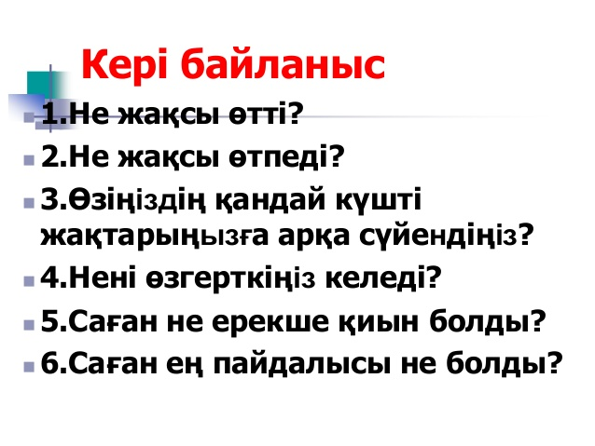
Сабақ бойынша рефлексия  Сабақ мақсаттары/оқу мақсаттары дұрыс қойылған ба?  Оқушылардың барлығы ОМ қол жеткізді ме? Жеткізбесе, неліктен?  Дифференциация дұрыс жүргізілді ме?  Сабақтың уақыттық кезеңдері сақталды ма?  Сабақ жоспарынан қандай ауытқулар  болды, неліктен? |  |  | Бұл бөлімді сабақ туралы өз пікіріңізді білдіру үшін пайдаланыңыз. Өз сабағыңыз туралы сол жақ бағанда берілген сұрақтарға жауап беріңіз.
Жалпы баға
Сабақтың жақсы өткен екі аспектісі (оқыту туралы да, оқу туралы да ойланыңыз)?
1:
2:
Сабақты жақсартуға не ықпал ете алады (оқыту туралы да, оқу туралы да ойланыңыз)?
1:
2:

Бекітемін А.Таумова

